p. ekonomika se zameruje na ekonomiku podniku,
podnik tvoří zaměstnanci,
profesionál= 3 veci :
vedomosti/ znalosti, Dovwdnosti, Zkušenosti

profesionalizace= proces stavaání se prof
míra prof = odraz kvality

Podnik: jakákoli entita, subjekt, vykonávající ekonomickou činnost

Smith and son, rodinný závod, manželé a příbuzní
Firmní podnik:

Obchodní firma: zapsán v obch rejstříku: profesionál. Nesmí být zaměnitelná(stejné názvy)

Podnikatel a podnikání:
Aktivita, 2 znaky: cílevědomá, racionální
Smysl = uspokojení potřeby podnikatele, racionální a cílevědomá činnost
Motivace = úspěch

Rysy podnikání :
Zhodnocení kapitálu, zisk
Zusk= uspokojováním zákazníků
Máme kapitál

Dělení podnikatele:
Malý: <50 zamest
Střední
Velký

Podnikatel, Manažer a leader:
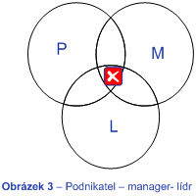
Leader: vede motivaci
Manager: řízení firmy
Podnikatel= chce peníze
- Baťa, výborný ve všem
- Google umí leadership
- Steve jobs nebyl leader, nemel ho nikdo rád, proto byl vyhozen, po X letech se vratil kvuli jeho vizím, on se změnil
- Elon Musk podobný jobsovi

Rozložení živností
- Ohlašovací :
volné(kdokoli eshop)
řemeslné(třeba truhlář, elektrikář)
vázané(sestry, doktoři, právníci, učetní)
- Koncesované (musí mít koncesi, povolení- taxikář, prodej zbraní, alkoholu

Podnik (onbchodní spol:
- Kapitálové :
SRO(s ručením omezeným, zákl kapitál 200 000 už není potřeba mít, 1 člověk je vším = ručí do výše základního jmění/vkladu )
AS(akciová, vklad: 2 mil, jedná se o akcie= podíl na majetku podniku = cenný papír, právo na podíl firmy, kmenové a prioritní akcie, Kmenové- dostávám dividendy=podíl ze zisku, mám hlasovací právo firmy, právo na likvidačním zůstatku, Prioritní- prior právo na výplatku , jsou pravidelné výplaty, ale nemám právo na hlasovaní firmy, ale víc peněz )

Proč přejít na AS: zvýšení kapitálu(roste mi firma, stadium potřebuju třeba 20 mil na stroj, nemame penize, tak zavolám si investory, emitujeme akcie, investiční manažer má hodně peněz: vy nám kupte, budete mít podíl.) mužeme odkoupit zpet akcie, mužeme emitovat dluhopisy a dávat jim úroky

Vlsatníkem jsou akcionáři, svolá se valná hromada, hlasuje se o generálním řediteli, firmu řídí představenstvo= CEO, asistent CEO, CFO, CIO, Dozorčí rada je kontroluje

<20 minoritní, 20- 50% významný vliv, >50%= rozhodující vliv

- Osobní:
VOS Veřejná osobní společnost = alespon 2 osoby, ručí se závazky svým majetkem, ztratíte vše
Výhoda: z historického hlediska, kdysi bylo težke založit s.r.o

KS Komanditní společnost
Komanditista ručí omezeně svým vkladem, dělí se všem komanditistům, musí se jim to danit
komplementář ručí vším, jde mu polovina zisku, řídí firmu, daňové zvýhodnění

- Družstvo (např bytové= sdružení vlastníků)

Životní cyklus podniku
- 1 založení, zisk povědomí zákazníků (aby mohl růst, musí mít podnikatelský záměr,- zakladatelský projekt: záměr, výnosy, náklady, zisky, zákazníci,, dodavatelé, odběratelé, čím se bude lišit, rozpočet, atd)
- 2 Růst, nulové zisky, vysoké výdaje, mít co největší tržní podíl, co největší zákaznickou komoditu
- 3 Stabilita = maximalize zisku,
- 4 krize = muže být konkurence, zavření trhu, zvýšení nákladů přílišné, najmutí poradce jinak zánik
- Zánik, krach

Apple= prudký strmý růst, pak stabilita, jobs ale chtěl stále investovat, tka byl vyhozen. Nerostlo to a firma neměla vizi, přišla krize, neměli nové produkty, průměrná. Uvědomění: Jobs přinese nové, 95/6 se vrátil(mezitím založil pixar-toy story)

Náklady:
- Fixní : elektřina
- variabilní : z ničeho nic, přímo ůměrné objemu činnosti
Bod zvratu: 0 zisk, 0 ztráta, přechod do zisku
Výnos – naklady = zisk

=spotřeba výr faktorů na tvorbu výnosů a dalších nezbytných

Dělení:
- druhu:
Spotřební, materiály
Osobní: ,mzdy, zabezpečení

Odpisy- opotřebení, každýrok ztratí část hodnoty- opotřebením = sečtením oprávky
muže byt linearni, nebo progresivní, ze začátku třeba více použáván
Jsou to náklady, ale ne výdaje, snižují zisk, peníze zustavají ve firmě

Finanční náklady: můžou snížit daňový základ (př úroky z úvěru(max 300 tis ričně))

- účelu
:podle útavu (podle středisek= 1 pobočka nebo část firmy= marketing, IT, podle toho se zjištuje kdo má jaké náklady, kdo je odpovědný za vznik nákladu
Kdo vyvolává vznik

a výkonu= co vyvolává vznik

Náklady N = FN + VN . Q
kde
- N = celkové náklady v Kč
- FN = fixní náklady.
- VN = variabilní náklady na jednu jednotku výroby (1ks)
- Q = objem výroby v naturálních jednotkách (např. v ks)

Kolik musíme vyrobit, aby výnosy se rovnaly nákladům = bod zvratu
​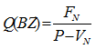
kde
- Q(BZ) = bod zvratu
- FN = fixní náklady
- P = cena výrobku
- VN= variabilní náklady

Okolí podniku:
- Geografické
- Sociální (mzdy, počet kvalifikovaných zam(IT ne afrika, ale indie
- Politické (třeba export do ruska není výhodný, když byl zakázán z EU = sankce
- Právní (Soudy, vymahatelnost práva, jak pomáhá podniku
- Ekonomické (mix, jak dane ovlivnuji chod)
- Ekologické (nařízení, limity, třeba emise, handling odpadu)
- Technologické okolí( jestli tam je internet, elektřina(silicon valley))
- Etické (lidská práva)
- Kulturně historické (

Strategická analýza okolí firmy: vnější a vnitřní okolí, co ovlivňuje, jaké faktory
- Na zákaznících: marketing výzkum(jací...)
- Konkurence: porovnáváme poměr, kvalitu konkurence, proč si vedou dobře, jaká konkurence, kdo je na vrcholu, v čem jsou lepší/horší
- Spoluprac = dodavatelé a odběratelé (např APPle největší konkurence je Samsung, ale je na samsungu závislý

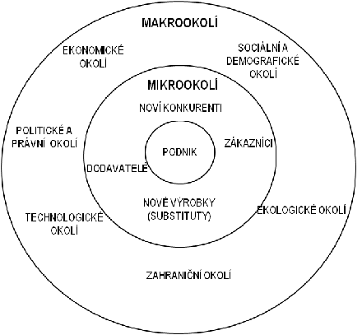

Potřeba Dat pro analýzu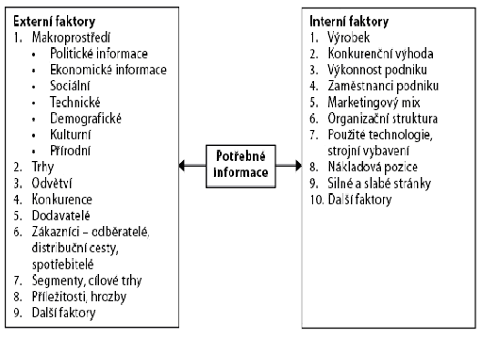

Čerpání z: finanční data, dotazníky, výzkum,

Makropohled: kvůli internacionalizaci a globalizaci se všechny spojily

Internacionalizace = možnost obchodovat s celým světem, díky IT

Humanizace = zamereni na sve zamestnance

